КРАСНОДАРСКИЙ КРАЙ  
МУПУКС

НОВОКУБАНСКОГО РАЙОНА

ЗАКЛЮЧЕНИЕ

о возможности использования земельного участка в соответствии с запрашиваемым условно разрешенным видом использования, в том числе в части соблюдения требований технических регламентов, СП, с учетом наличия (или отсутствия) зон с особыми условиями использования территории, и содержащее информацию о предполагаемом уровне (и иных характеристиках) негативного воздействия на окружающую среду на земельном участке по адресу: г. Новокубанск, ул. Весенняя, 18

2771-1123-3

г. Новокубанск

2023 г.

КРАСНОДАРСКИМ КРАЙ  
МУП УКС

НОВОКУБАНСКОГО РАЙОНА

Заказчик: гр. Оганесян С.Г.

ЗАКЛЮЧЕНИЕ

о возможности использовании земельного участка в соответствии с запрашиваемым условно разрешенным видом использования, в том числе в части соблюдении требований технических регламентов, СП, с учетом наличия (или отсутствия) зон с особыми условиями использования территории, и содержащее информацию о предполагаемом уровне (и иных характеристиках) негативного воздействия на окружающую среду на земельном участке

по адресу: г, Новокубанск, ул* Весенняя, 18

2771-1123-3

Директор

гип

Т ехник-Архитектор



Федораев В.С. Кедя О.П. Поляков О.Е.

г. Новокубанск

2023 г.

*НОРМОКОНТРОЛЬ* I \ *СОГЛАСОВАНО*

КРАСНОДАРСКИЙ КРАЙ  
МУПУКС

НОВОКУБАНСКОГО РАЙОНА  
Член СРО союз «РОПК» СРО-П-034-12102009  
Местонахождение: 352240, г. Новокубанек, ул. Лермонтова, 63

Тел. 8(86195)31050

от 16.11.2023 г. №2771.

ЗАКЛЮЧЕНИЕ

о возможности использования земельного участка в соответствии с запрашиваемым условно разрешенным видом использования, в том числе в части соблюдения требований технических регламентов, СП, с учетом наличия (или отсутствия) зон с особыми условиями использования территории, и содержащее информацию о предполагаемом уровне (и иных характеристиках) негативного воздействия на окружающую среду

Настоящее заключение о возможности получения условно разрешенного вида использования земельного участка «Магазины», где возможно:

- размещение объектов капитального строительства, предназначенных для продажи товаров, торговая площадь которых составляет до 5000 кв. м., с

|  |  |  |  |  |  |
| --- | --- | --- | --- | --- | --- |
|  |  |  |  |  |  |
|  |  |  |  |  |  |
| Ичм. | Кол. | Лист | X» док. | Подл. | Дата |
| Разработал | | Поляков | | ж-" | 11.23 |
|  | |  | |  |  |
| Н. контр. | | Кедя | |  | 11.23 |
| гип | | Кедя | |  | 11.23 |
|  | |  | | W |  |

2771-1123-3

|  |  |  |
| --- | --- | --- |
| Стадия | Лист | Листов |
| п | 1 | 13 |
| МУПУКС  Новокубанского района | | |

О

Л

Общая пояснительная записка

*НОРМОКОНТРОЛЬ* I \ *СОГЛАСОВАНО*

si

£

CQ

с

4

«с

размещением стоянок для автомобилей сотрудников и посетителей торговых объектов.

Определение возможного оказания негативного воздействия на окружающую среду в результате получения условно разрешенного вида использования земельного участка площадью 1156 кв.м, с кадастровым номером 23:21:0401013:446, расположенного по адресу: г. Новокубанск, ул. Весенняя, 18, с соблюдением технических регламентов, СП, разработанной проектной организацией МУЛ УКС Новокубанский район, в соответствии со статьей 39 Градостроительного кодекса Российской Федерации.

Согласно части 1 ст. 39 Градостроительного кодекса Российской Федерации, порядок предоставления разрешения на условно разрешенный вид использования, земельного участка или объекта капитального строительства, физическое или юридическое лицо, заинтересованное в предоставлении разрешения на условно разрешенный вид использования земельного участка или объекта капитального строительства, направляет заявление в комиссию.

Целью настоящего заключения для получения условно разрешенного вида использования земельного участка площадью 1156 кв.м, с кадастровым номером 23:21:0401013:446, расположенного по адресу: г. Новокубанск, ул. Весенняя, 18, является:

- определение возможности использования земельного участка в соответствии с запрашиваемым условно разрешенным видом использования, в том числе в части соблюдения требований технических регламентов Федерального закона от 22.07.2008 г. № 123-ФЗ «Технический регламент о требованиях пожарной безопасности», Федерального закона от 30.12.2009 г. № 384-ФЗ «Технический регламент о безопасности зданий и сооружений», СП, с учетом особых условий использования территории и содержащие информацию

|  |  |  |  |  |  |
| --- | --- | --- | --- | --- | --- |
|  |  |  |  |  |  |
|  |  |  |  |  |  |
| Изм. | Кол. | Лист | Хэдок | та>дп. | Дата |

2771-1123-3

Лист

*НОРМОКОНТРОЛЬ* I ) *СОГЛАСОВАНО*

ч

а:

а

i

м

«3

а

о предполагаемом уровне (и иных характеристиках) негативного воздействия на окружающую среду.

1. Градостроительные сведения застройки земельного участка в границах Новокубанского городского поселения
   1. Сведения о земельном участке из правил землепользования и застройки (ПЗЗ) на территории Новокубанского городского поселения

Рассматриваемый земельный участок с площадью 1156 кв.м, с кадастровым номером 23:21:0401013:446, расположен по адресу: г.

Новокубанек, ул. Весенняя, 18.

В соответствии с Правилами землепользования и застройки на территории Новокубанского городского поселения (далее ПЗЗ), утвержденными решением Совета Новокубанского городского поселения Новокубанского района от 01.08.2014 г. № 585 «Об утверждении Правил землепользования и застройки территории Новокубанского городского поселения Новокубанского района Краснодарского края», в редакции от 23.04.2021 г. № 236 «О внесении изменений в решение Совета Новокубанского городского поселения Новокубанского района от 01.08.2014 г. № 585 «Об утверждении Правил землепользования и застройки территории Новокубанского городского поселения Новокубанского района Краснодарского края», рассматриваемый участок расположен в жилой зоне (Ж), которая выделена для обеспечения правовых условий формирования жилых районов и организации благоприятной и безопасной среды проживания населения, отвечающей его социальным, культурным, бытовым и другим потребностям.

|  |  |  |  |  |  |
| --- | --- | --- | --- | --- | --- |
|  |  |  |  |  |  |
|  |  |  |  | Т2Г |  |
| Изм. | Кол. | Лист | Хэдок | Йода. | Дата |

si

2771-1123-3

Лист

*НОРМОКОНТРОЛЬ* I 1 *СОГЛАСОВАНО*

го

«5

а

Согласно ПЗЗ, ст. 40 «Градостроительные регламенты. Жилые зоны», данный земельный участок относится к градостроительной зоне Ж-1 - зона застройки индивидуальными жилыми домами, которая выделена для обеспечения правовых, социальных, культурных, бытовых условий формирования жилых районов с минимально разрешенным набором услуг местного значения. В данной градостроительной зоне с кодом вида разрешенного использования -2.1 «Для индивидуального жилищного строительства», градостроительным регламентом территориальной зоны Ж-1, предусмотрен испрашиваемый условно разрешенный вид использования земельного участка - 4.4. «Магазины», запрашиваемый Заказчиком:

- размещение объектов капитального строительства, предназначенных для продажи товаров, торговая площадь которых составляет до 5000 кв. м., с размещением стоянок для автомобилей сотрудников и посетителей торговых объектов.

Согласно ст. 38 ПЗЗ, при размещении зданий, строений и сооружений должны соблюдаться предельные параметры разрешенного строительства, установленные для соответствующей территориальной зоны статьей 40 настоящих Правил, местные нормативы градостроительного проектирования, а также установленные законодательством о пожарной безопасности и законодательством в области обеспечения санитарно-эпидемиологического благополучия населения минимальные нормативные противопожарные и санитарно-эпидемиологические разрывы между зданиями, строениями и сооружениями, в том числе и расположенными на соседних земельных участках.

Для условно разрешенного вида использования земельного участка с кодом вида — 4.4 установлены следующие предельные (минимальные и (или) максимальные) размеры земельных участков и предельные параметры

|  |  |  |  |  |  |
| --- | --- | --- | --- | --- | --- |
|  |  |  |  |  |  |
|  |  |  |  | kf |  |
| Изм. | Кол. | Лист | Хздок | $одп. | Дата |

2771-1123-3

Лист

*НОРМОКОНТРОЛЬ* 1 *СОГЛАСОВАНО*

«й

2

I

«3

а

разрешенного строительства или реконструкции объектов капитального строительства:

1. минимальная/максимальная площадь земельных участков - 300 (100 кв.м для существующего участка в сложившейся застройке)/8500 кв.м;
2. минимальная ширина вдоль фронта улицы -(6 м для существующего участка в сложившейся застройке) 12 м;
3. минимальный отступ зданий, сооружений и строений от красной линии улиц - 5,0 м в новых микрорайонах; по линии существующей застройки в застроенной территории;
4. минимальный отступ зданий, сооружений и строений от красной линии проездов - 3,0 м новых микрорайонах; по линии существующей застройки в застроенной территории;
5. минимальный отступ зданий, сооружений и строений от границ смежных земельных участков - 0,0 м при блокировке; 3,0 м в иных случаях;
6. максимальное количество надземных этажей зданий - 3;
7. максимальная высота зданий от уровня земли до уровня верха перекрытия последнего - 20 м;
8. максимальный процент застройки - 70 %.

Рассматриваемый земельный участок с площадью 1156 кв.м, с

кадастровым номером 23:21:0401013:446, расположенный по адресу: г. Новокубанск, ул. Весенняя, 18, соответствует требованиям статьи 40 ПЗЗ, в части предельных (минимальных и (или) максимальных) размеров земельных участков и предельных параметров разрешенного строительства, реконструкции объектов капитального строительства.

Застройку земельных участков следует осуществлять в соответствии с предельными параметрами разрешенного строительства, установленными статьей 40, с учетом положений статьи 38 настоящих Правил.

|  |  |  |  |  |  |
| --- | --- | --- | --- | --- | --- |
|  |  |  |  |  |  |
|  |  |  |  | **Ж** |  |
| Изм. | Кол. | Лист | Хэдок | ( рода. | Дата |

2771-1123-3

Лист

*НОРМОКОНТРОЛЬ* 'l *СОГЛАСОВАНО*

d

Bn

«Э

a

Расстояние от объектов капитального строительства до объектов, расположенных на смежных земельных участках, следует принимать на основании действующих строительных, экологических, санитарно- эпидемиологических, противопожарных норм, местных нормативов градостроительного проектирования и настоящих Правил.

Получение испрашиваемого условно разрешенного вида использования - «Магазины» для земельного участка с площадью 1156 кв.м, с кадастровым номером 23:21:0401013:446, расположенным по адресу: г. Новокубанск, ул. Весенняя, 18, соответствует требованиям градостроительных норм, согласно ПЗЗ, не окажет негативное воздействие на окружающую среду, с соблюдением требований технических регламентов, Федерального закона от 22.07.2008 г. № 123-ФЗ «Технический регламент о требованиях пожарной безопасности», Федерального закона от 30.12.2009 г. № 384-ФЗ «Технический регламент о безопасности зданий и сооружений».

* 1. Сведения о функциональном назначении земельного участка в соответствии с генеральным планом Новокубанского городского

поселения

Согласно схеме функционального зонирования территории Новокубанского городского поселения, земельный участок с площадью 1156 кв.м, с кадастровым номером 23:21:0401013:446, расположенный по адресу: г. Новокубанск, ул. Весенняя, 18, расположен в жилой зоне «Ж», с целевым направлением для застройки индивидуальными жилыми домами - «Ж-1» и разрешенным видом использования - для индивидуального жилищного строительства (код. 2.1).

|  |  |  |  |  |  |
| --- | --- | --- | --- | --- | --- |
|  |  |  |  |  |  |
|  |  |  |  |  |  |
| Изм. | Кол. | Лист | №док | Подл. | Дата |

§

2771-1123-3

Лист

*НОРМОКОНТРОЛЬ* I ) *СОГЛАСОВАНО*

«3

«3

а

а

'С

а

* 1. Сведения об объектах капитального строительства расположенных в границах рассматриваемого земельного участка

На земельном участке с площадью 1156 кв.м, с кадастровым номером 23:21:0401013:446, расположенном по адресу: г. Новокубанск, ул. Весенняя, 18, отсутствуют объекты капитального строительства. В дальнейшем на данном земельном участке предусматривается возвести здание магазина, а сам земельный участок эксплуатировать с условно разрешенным видом использования - «Магазины».

* 1. Сведения об ограничения использования земельного участка, наличия зон с особыми условиями использования территории

В соответствии со сведениями информационной системы обеспечения градостроительной деятельности Новокубанского городского поселения № ГИСОГД 0114 11 23, земельный участок с площадью 1156 кв.м, с кадастровым номером 23:21:0401013:446, расположенный по адресу: г. Новокубанск, ул. Весенняя, 18, согласно приказа Кубанского БВУ №79-пр от 11.06.2021г. находится в зоне затопления Р=1%. Согласно выписке из ЕГРН частично в охранной зоне воздушной линии электропередачи «ВЛ-0,4 кВ от КТП №63 Новороссийская, Прикубанская, порт-1300м», воздушной линии электропередачи «ВЛ-10 Кв фидер ТЧ2 до КТП-КШ-63 г. Новокубанск с проводом СИП-3 1*95мм2 3,649 км», реестровые номера 23:21 -6,1753,23:21- 6,1847.

В соответствии с Постановлением Правительства РФ от 24 февраля 2009 г. N 160 "О порядке установления охранных зон объектов электросетевого хозяйства и особых условий использования земельных участков,

|  |  |  |  |  |  |
| --- | --- | --- | --- | --- | --- |
|  |  |  |  |  |  |
|  |  |  |  | <£Г |  |
| Изм. | Кол. | Лист | Хздок | Подл. | Дата |

%

2771-1123-3

Лист

*НОРМОКОНТРОЛЬ* I Х1 *СОГЛАСОВАНО*

3

JV}

а

расположенных в границах таких зон предусматриваются следующие мероприятия:

В охранных зонах запрещается осуществлять любые действия, которые могут нарушить безопасную работу объектов электросетевого хозяйства, в том числе привести к их повреждению или уничтожению, и (или) повлечь причинение вреда жизни, здоровью граждан и имуществу физических или юридических лиц, а также повлечь нанесение экологического ущерба и возникновение пожаров, в том числе:

* набрасывать на провода и опоры воздушных линий электропередачи посторонние предметы, а также подниматься на опоры воздушных линий электропередачи;
* проводить работы, угрожающие повреждению объектов электросетевого хозяйства, размещать объекты и предметы, которые могут препятствовать доступу обслуживающего персонала и техники к объектам электроэнергетики, без сохранения и (или) создания, в том числе в соответствии с требованиями нормативно-технических документов, необходимых для такого доступа проходов и подъездов в целях обеспечения эксплуатации оборудования, зданий и сооружений объектов электроэнергетики, проведения работ по ликвидации аварий и устранению их последствий на всем протяжении границы объекта электроэнергетики;
* находиться в пределах огороженной территории и помещениях распределительных устройств и подстанций, открывать двери и люки распределительных устройств и подстанций, производить переключения и подключения в электрических сетях (указанное требование не распространяется на работников, занятых выполнением разрешенных в установленном порядке работ), разводить огонь в пределах охранных зон

|  |  |  |  |  |  |
| --- | --- | --- | --- | --- | --- |
|  |  |  |  |  |  |
|  |  |  |  |  |  |
| Изм. | Кол. | Лист | №док | Подл. | Дата |

I

2771-1123-3

Лист

*НОРМОКОНТРОЛЬ* i *СОГЛАСОВАНО*



вводных и распределительных устройств, подстанций, воздушных линий электропередачи, а также в охранных зонах кабельных линий электропередачи;

* размещать свалки;
* производить работы ударными механизмами, сбрасывать тяжести массой свыше 5 тонн, производить сброс и слив едких и коррозионных веществ и горюче-смазочных материалов (в охранных зонах подземных кабельных линий электропередачи).
* убирать, уничтожать, перемещать, засыпать и повреждать предупреждающие и информационные знаки (либо предупреждающие и информационные надписи, нанесенные на объекты электроэнергетики);- размещать свалки;
* производить переключения и подключения в электрических сетях (указанное требование не распространяется на работников, занятых выполнением разрешенных в установленном порядке работ);
* осуществлять использование земельных участков в качестве испытательных полигонов, мест уничтожения вооружения и захоронения отходов, возникающих в связи с использованием, производством, ремонтом или уничтожением вооружений или боеприпасов.
* складировать или размещать хранилища любых, в том числе горючесмазочных, материалов;
* размещать детские и спортивные площадки, стадионы, рынки, торговые точки, полевые станы, загоны для скота, гаражи и стоянки всех видов машин и механизмов, проводить любые мероприятия, связанные с большим скоплением людей, не занятых выполнением разрешенных в установленном порядке работ (в охранных зонах воздушных линий электропередачи);
* устанавливать рекламные конструкции.

В границах зон затопления, подтопления запрещаются:

|  |  |  |  |  |  |  |  |
| --- | --- | --- | --- | --- | --- | --- | --- |
|  |  |  |  |  |  | 2771-1123-3 | Лист |
|  |  |  |  |  |  | Q |
| Изм. | Кол. | Лист | Ледок | Подл. | Дата |  |  |

*НОРМОКОНТРОЛЬ* |_ 1 *СОГЛАСОВАНО*

чс

5

а

1. строительство объектов капитального строительства, не обеспеченных сооружениями и (или) методами инженерной защиты территорий и объектов от негативного воздействия вод;
2. использование сточных вод в целях повышения почвенного плодородия;
3. размещение кладбищ, скотомогильников, объектов размещения отходов производства и потребления, химических, взрывчатых, токсичных, отравляющих веществ, пунктов хранения и захоронения радиоактивных отходов;
4. осуществление авиационных мер по борьбе с вредными организмами. Инженерная защита территорий и объектов от негативного воздействия

вод (строительство водоограждающих дамб, берегоукрепительных сооружений и других сооружений инженерной защиты, предназначенных для защиты территорий и объектов от затопления, подтопления, разрушения берегов водных объектов, и (или) методы инженерной защиты, в том числе искусственное повышение поверхности территорий, устройство свайных фундаментов и другие методы инженерной защиты) осуществляется в соответствии с законодательством Российской Федерации о градостроительной деятельности органами государственной власти и органами местного самоуправления, уполномоченными на выдачу разрешений на строительство в соответствии с законодательством Российской Федерации о градостроительной деятельности, юридическими и физическими лицами - правообладателями земельных участков, в отношении которых осуществляется такая защита.

Мероприятия по водоотведению поверхностных стоков за пределы земельного участка проводятся застройщиком при условии согласования указанных мероприятий с собственниками (владельцами) смежных земельных участков. Поднятие уровня земельного участка путем отсыпки грунта

|  |  |  |  |  |  |
| --- | --- | --- | --- | --- | --- |
|  |  |  |  |  |  |
|  |  |  |  | 4Г |  |
| Изм. | Кол. | Лист | Хэдок | Подл. | Дата |

*

2771-1123-3

Лист

10

*НОРМОКОНТРОЛЬ* I \ *СОГЛАСОВАНО*

$

г

§

CV-J

BQ

допускается при наличии письменного согласия правообладателей соседних земельных участков,

С учетом наличия особых условий использования территории, при условии соблюдения всех вышеперечисленных требований для охранных и защитных зон, а также получения согласования технических служб ответственных за ведение работ в охранных и защитных зонах, то возможно использование данного земельного участка в соответствии с испрашиваемым условно разрешенным видом использования «Магазины».

Получение испрашиваемого условно разрешенного вида использования «Магазины» (4.4) для земельного участка с площадью 1156 кв.м, с кадастровым номером 23:21:0401013:446, расположенном по адресу: г. Новокубанск, ул. Весенняя, 18, с учетом наличия особых условий использования территории, не окажет негативного воздействия на окружающую среду, соответствует требованиям технических регламентов Федерального закона от 22.07.2008 г. № 123-ФЗ «Технический регламент о требованиях пожарной безопасности», Федерального закона от 30.12.2009 г. № 384-ФЗ «Технический регламент о безопасности зданий и сооружений».

1. Анализ градостроительной ситуации

Рассматриваемый земельный участок с площадью 1156 кв.м, с кадастровым номером 23:21:0401013:446, расположенный по адресу: г. Новокубанск, ул. Весенняя, 18, находится в юго-восточной части г. Новокубанска. С юга данный земельный участок граничит с участком: КН 23:21:0401013:849 (г. Новокубанск, ул. Прикубанская, 27), с площадью - 1161 кв.м, с разрешенным видом использования - для индивидуального жилищного строительства, с объектом капитального строительства - индивидуальный

|  |  |  |  |  |  |
| --- | --- | --- | --- | --- | --- |
|  |  |  |  |  |  |
|  |  |  |  |  |  |
| Изм, | Кол. | Лист | №док | Подл. | Дата |

$

2

§

2771-1123-3

Лист

II

*НОРМОКОНТРОЛЬ* 'l *СОГЛАСОВАНО*

2?

g

«3

2

Q

жилой дом. С юга данный земельный участок граничит с участком: КЫ 23:21:0401013:447 (г. Новокубанск, ул. Весенняя, 20), с площадью - 1057 кв.м, с разрешенным видом использования - для индивидуального жилищного строительства, с объектом капитального строительства - индивидуальный жилой дом. С севера данный земельный участок граничит с территорией общего пользования по ул. Прикубанская. С востока данный земельный участок граничит с территорией общего пользования по ул. Весенняя.

Категория земель - земли населенных пунктов.

Красная линия в границах земельного участка, утверждена.

На данный момент в границах земельного участка отсутствуют объекты капитального строительства. В дальнейшем на данном земельном участке будет возводится объект капитального строительства - здание магазина.

Участок расположен в пределах границ Новокубанского городского поселения.

Участок расположен в зоне затопления Р-1%, согласно приказа Кубанского БВУ № 79 от 11.06.2021 г.; согласно выписке из ЕГРН в охранной зоне воздушной линии электропередачи «ВЛ-0,4 кВ от КТП №63 Новороссийская, Прикубанская, порт-1300м», воздушной линии электропередачи «ВЛ-10 Кв фидер ТЧ2 до КТП-КШ-63 г. Новокубанск с проводом СИП-3 1*95мм2 3,649 км», реестровые номера 23:21-6,1753,23:21- 6,1847.

Фасад участка ориентирован на ул. Прикубанская.

На рассматриваемом земельном участке отсутствуют ценные градоформирующие объекты; исторически значимые объекты, здания и сооружения составляющие предмет охраны данного поселения; объекты культурного наследия.

|  |  |  |  |  |  |
| --- | --- | --- | --- | --- | --- |
|  |  |  |  |  |  |
|  |  |  |  | -йГ |  |
| Изм. | Кол. | Лист | Ледок | Подл. | Дата |

2771-1123-3

Лист

12

*НОРМОКОНТРОЛЬ* 1 *СОГЛАСОВАНО*

3

<3

«2

*3

а

I

if

В результате проведения анализа градостроительной ситуации, настоящим заключением подтверждается возможность получения условно разрешенного вида использования земельного участка «Магазины» (4.4), где возможно размещение объектов капитального строительства, предназначенных для продажи товаров, торговая площадь которых составляет до 5000 кв. м., с размещением стоянок для автомобилей сотрудников и посетителей торговых объектов.

Настоящее ЗАКЛЮЧЕНИЕ

подтверждает, что земельный участок с площадью 1156 кв.м, с кадастровым номером 23:21:0401013:446, расположенный по адресу: г. Новокубанск, ул. Весенняя, 18, с существующим видом разрешенного использования «Для индивидуального жилищного строительства» (код 2.1) и с заменой данного вида на испрашиваемый вид условно разрешенного использования «Магазины» (4.4), где возможно размещение объектов капитального строительства, предназначенных для продажи товаров, торговая площадь которых составляет до 5000 кв. м., с размещением стоянок для автомобилей сотрудников и посетителей торговых объектов; не несет негативного воздействия на окружающую среду (планируемое обслуживание - розничная торговля), соответствует требованиям технических регламентов, в том числе Федеральному закону от 22.07.2008 г. № 123-ФЗ «Технический регламент о требованиях пожарной безопасности», Федеральному закону от 30.12.2009 г. № 384-ФЗ «Технический регламент о безопасности зданий и сооружений», требованиям СП и возможно использование земельного участка с учетом наличия особых условий использования территории, при условии соблюдения всех вышеперечисленных требований для охранных и защитных зон, а также получения согласования технических служб ответственных за ведение работ в охранных и защитных зонах.

|  |  |  |  |  |  |
| --- | --- | --- | --- | --- | --- |
|  |  |  |  |  |  |
|  |  |  |  | 1$г |  |
| Изм. | Кол. | Лист | Кэдок | Подл. | Дата |

2771-1123-3

Лист

13

*НОРМОКОНТРОЛЬ* I ) *СОГЛАСОВАНО*

<3

£•

0Q

а

Приложения:

1. Выписка СРО МУП УКС Новокубанского района.
2. Топографическая съемка земельного участка М1:500.
3. Выкопировка из карты градостроительного зонирования правил землепользования и застройки Новокубанского городского поселения.

|  |  |  |  |  |  |
| --- | --- | --- | --- | --- | --- |
|  |  |  |  |  |  |
|  |  |  |  |  |  |
| Изм. | Кол. | Лист | Хздок | Подл. | Дата |

2771-1123-3

Лист

14

*НОРМОКОНТРОЛЬ* I ' *СОГЛАСОВАНО*

а

0Q

ПРИЛОЖЕНИЯ

|  |  |  |  |  |  |
| --- | --- | --- | --- | --- | --- |
|  |  |  |  |  |  |
|  |  |  |  |  |  |
| Изм. | Кол. | Лист | Хедок | Подл. | Дата |

2771-1123-3

Лист

15

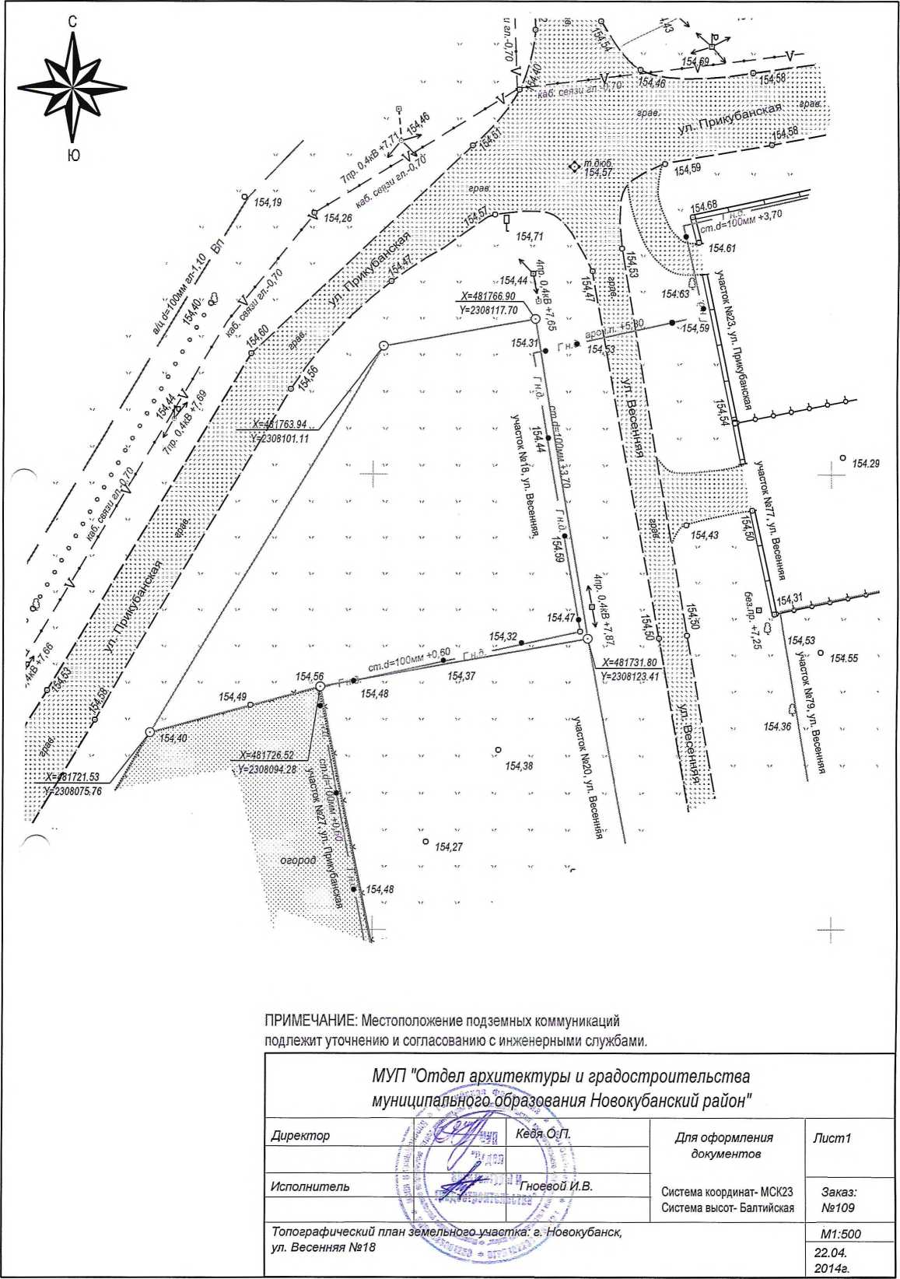

Фрагмент генерального плана

**Pff®**

ж

1

**L** Ж-1

'Рассматриваемый земельный участок по уд Весенняя, 18

УСЛОВНЫЕ ОБОЗНАЧЕНИЯ

* [Ж-1] Зона застройки жилыми домами (планируемая)
* [Ж-1] Зона застройки жилыми домами (существующая)
* [ОД-1] Общественно-дело&ые зоны (существующая)
* [ОД-1] Общественно-деловые зоны (планируемая)
* [Т-1] Зона транспортной инфраструктуры
* [ И—1 ] Зона инженерной инфраструктуры
* [Р-2] Зона озелененных территорий общего пользования

|  |  |  |  |  |  |  |  |  |  |
| --- | --- | --- | --- | --- | --- | --- | --- | --- | --- |
|  |  |  |  |  |  | 2771-1123-3 | | | |
|  |  |  |  |  |  |
|  |  |  |  |  |  | адрес Краснодарский край, а Но&о^банск ул. Весенняя 18 Заказчик: гр. Оганесян С Г. | | | |
|  |  |  |  |  |  |
| Изм. | (олущ | Лист | ffqosc. | (loqa | Дата |
|  | |  | |  |  | Графическое приложение | Стадия | Лист | ЛистоВ |
| Разработал | | Поляков | |  | нл | п | 1 | 1 |
|  | |  | |  |  |
| ГИП | | Keqq | | **Iffl** | ц.н | Фрагмент генерального плана из ПЗЗ | Краснодарский край ,, 0 МУП УКС Нооокубанского района | | |
| Н. контроль | | Кедя | | **щ** | н.н |
|  | |  | | (1 |  |

Формат М

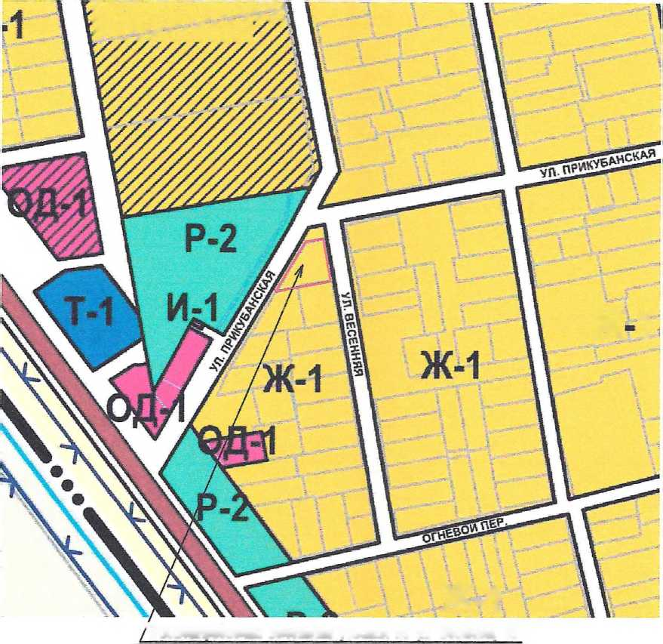

АССОЦИАЦИЯ САМОРЕГУЛИРУЕМЫХ ОРГАНИЗАЦИЙ ОБЩЕРОССИЙСКАЯ НЕГОСУДАРСТВЕННАЯ НЕКОММЕРЧЕСКАЯ ОРГАНИЗАЦИЯ - ОБЩЕРОССИЙСКОЕ МЕЖОТРАСЛЕВОЕ ОБЪЕДИНЕНИЕ  
РАБОТОДАТЕЛЕЙ «НАЦИОНАЛЬНОЕ ОБЪЕДИНЕНИЕ САМОРЕГУЛИРУЕМЫХ ОРГАНИЗАЦИЙ. ОСНОВАННЫХ НА ЧЛЕНСТВЕ ЛИЦ, ВЫПОЛНЯЮЩИХ ИНЖЕНЕРНЫЕ ИЗЫСКАНИЯ, И  
САМОРЕГУЛИРУЕМЫХ ОРГАНИЗАЦИЙ, ОСНОВАННЫХ НА ЧЛЕНСТВЕ ЛИЦ, ОСУЩЕСТВЛЯЮЩИХ ПОДГОТОВКУ ПРОЕКТНОЙ ДОКУМЕНТАЦИИ»

**2372023570-20231114-1643 14.11.2023**

(регистрационный номер выписки) (цата формирования выписки)

ВЫПИСКА

из единого реестра сведений о членах саморегулируемых организаций в области инженерных  
изысканий и в области архитектурно-строительного проектирования и их обязательствах

Настоящая выписка содержит сведения о юридическом лице  
(индивидуальном предпринимателе), осуществляющем подготовку  
проектной документации:

Общество с ограниченной ответственностью "Компания Кратос"

(полное наименование юридического лица/ФИО индивидуального предпринимателя)

1182375060889

(основной государственный регистрационный номер)

|  |  |  |  |  |
| --- | --- | --- | --- | --- |
| 1. Сведения о члене саморегулируемой организации: | | | | |
| 1.1 | Идентификационный номер налогоплательщика | | 2372023570 | |
| 1.2 | Полное наименование юридического лица  (Фащлия Имя Отчество иццивцвуальногв предпринимателя) | | Общество с ограниченной ответственностью "Компания Кратос" | |
| 1.3 | Сокращенное наименование юридического лица | | ООО "Компания Кратос" | |
| 1.4 | Адрес юридического лица  Место фактического осуществления деятельности  (для индивидуального предпринимателя) | | 352242, Россия, Краснодарский край, р-н. Новокубанский, г. Новокубанск, ул. Ленина, д. 52/1, ком. 9 | |
| 1.5 | Является членом саморегулируемой организации | | Саморегулируемая организация Союз "Проектировщики Северного Кавказа" (СРО-П-135-15022010) | |
| 1.6 | Регистрационный номер члена саморегулируемой организации | | П-135-002372023570-0401 | |
| л | Дата вступления в силу решения о приеме в члены саморегулируемой организации | | 06.02.2023 | |
| 1.8 | Дата и номер решения об исключении из членов саморегулируемой организации, основания исключения | |  | |
| 2. | Сведения о наличии у члена саморегулируемой организации права осуществлять подготовку проектной  документации: | | | |
| 2.1 в отношении объектов капитального строительства (кроме особо опасных, технически сложных и уникальных объектов, объектов использования атомной энергии)  (цата возникновения/измвнення права) | | 2.2 в отношении особо опасных, технически сложных и уникальных объектов капитального строительства (кроме объектов использования атомной энергии)  (цата возгмкновения/изменения права) | | 2.3 в отношении объектов использования атомной анергии  (цата возникновшя/изменения права) |
| Да, 06.02.2023 | | Нет | | Нет |



1

|  |  |  |
| --- | --- | --- |
| 3. Компенсационный фонд возмещения вреда | | |
| 3.1 | Уровень ответственности члена саморегулируемой организации по обязательствам по договору подряда на подготовку проектной документации, в соответствии с которым указанным членом внесен взнос в компенсационный фонд возмещения вреда | Первый уровень ответственности (не превышает двадцать пять миллионов рублей) |
| 3.2 | Сведения о приостановлении / прекращении права осуществлять подготовку проектной документации объектов капитального строительства |  |
| 4. Компенсационный фонд обеспечения договорных обязательств | | |
| 4.1 | Дата, с которой член саморегулируемой организации имеет право осуществлять подготовку проектной документации по договорам подряда, заключаемым с использованием конкурентных способов заключения договоров, в соответствии с которым указанным членом внесен взнос в компенсационный фонд обеспечения договорных обязательств |  |
| ^2 | Уровень ответственности члена саморегулируемой организации по обязательствам по договорам подряда на подготовку проектной документации, заключаемым с использованием конкурентных способов заключения договоров, в соответствии с которым указанным членом внесен взнос в компенсационный фонд обеспечения договорных обязательств | Нет |
| 4.3 | Дата уплаты дополнительного взноса | Нет |
| 4.4 | Сведения о приостановлении / прекращении права осуществлять подготовку проектной документации по договорам подряда, заключаемым с использованием конкурентных способов заключения договоров |  |
| 5. Фактический совокупный размер обязательств | | |
| 5.1 | Фактический совокупный размер обязательств по договорам подряда на подготовку проектной документации, заключаемым с использованием конкурентных способов заключения договоров на дату выдачи выписки | Нет |

Руководитель аппарата

A.Q. Кожуховский

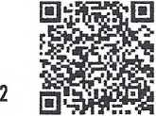

СЕРТИФИКАТ 1317 е5 86 00 55 af 5188 40 Ьб Ь9 68 з2 20 6а 90  
ДЕЙСТВИТЕЛЕН: С 22-11.2022 ПО 22.11.2023

